Fakultet strojarstva računarstva i elektrotehnike, Mostar  
Projektiranje informacijskih sustava

Specifikacija zahtjeva:

Praćenje rada

Verzija: 1.0

Voditelj projekta: Jelena Petrušić

Mostar, lipanj 2024.

**Sadržaj**

1. Reprezentativni zahtjevi 3

1.1. Poslovni zahtjevi 3

1.1.1. Omogućiti menadžerima praćenje rada zaposlenika u stvarnom vremenu 3

1.1.2. Poboljšati točnost podataka o radnom vremenu 3

1.2. Korisnički zahtjevi 3

1.2.1. Zaposlenici trebaju jednostavno unositi svoje radne sate 3

1.2.2. Menadžeri trebaju imati pristup izvješćima o radu zaposlenika 3

1.2.3. Sustav treba biti dostupan putem web sučelja 3

1.3. Funkcionalni zahtjevi 3

1.3.1. Evidencija početka i završetka rada 3

1.3.2. Pregled tjednih i mjesečnih izvješća 3

1.3.3. Generiranje izvješća o učinkovitosti zaposlenika 3

1.3.4. Integracija sa postojećim sustavom za obračun plaća 4

1.3.5. Notifikacije za prekoračenje radnog vremena 4

1.4. Nefunkcionalni zahtjevi 4

1.4.1. Sustav mora biti dostupan 99% vremena 4

1.4.2. Odziv sustava mora biti unutar 3 sekunde 4

2. Izvori porijekla zahtjeva 5

2.1. Primjer prikupljenih dokumenata 5

2.2. Surogat 5

3. Model funkcija 6

3.1. Dijagram dekompozicije funkcija 6

4. Model procesa 7

4.1. Dijagram konteksta 7

4.2. Pregledni dijagram glavnih procesa 8

4.3. Detaljni dijagram za odabrani proces 9

5. Model događaja 10

5.1. Matrica entiteti – događaji 10

6. Dodatak 11

# Reprezentativni zahtjevi

## Poslovni zahtjevi

### Omogućiti menadžerima praćenje rada zaposlenika u stvarnom vremenu

Menadžeri trebaju imati mogućnost praćenja radnih aktivnosti zaposlenika u stvarnom vremenu kako bi mogli bolje planirati i upravljati resursima te brzo reagirati na bilo kakve probleme ili odstupanja.

### Poboljšati točnost podataka o radnom vremenu

Potrebno je osigurati da podaci o radnom vremenu zaposlenika budu točni i pouzdani kako bi se smanjile greške u obračunu plaća i osiguralo pravedno nagrađivanje za rad.

## Korisnički zahtjevi

### **Zaposlenici trebaju jednostavno unositi svoje radne sate**

Sustav treba omogućiti zaposlenicima jednostavan i intuitivan unos radnih sati kako bi se smanjila mogućnost grešaka i olakšao proces evidentiranja rada.

### **Menadžeri trebaju imati pristup izvješćima o radu zaposlenika**

Menadžeri trebaju imati pristup detaljnim izvješćima o radnim aktivnostima zaposlenika kako bi mogli analizirati produktivnost i donositi informirane odluke.

### **Sustav treba biti dostupan putem web sučelja**

Sustav treba biti dostupan putem web sučelja kako bi zaposlenici i menadžeri mogli pristupiti informacijama s bilo kojeg uređaja i lokacije.

## Funkcionalni zahtjevi

### **Evidencija početka i završetka rada**

Sustav treba omogućiti zaposlenicima da evidentiraju početak i završetak radnog vremena kako bi se točno pratilo radno vrijeme.

### **Pregled tjednih i mjesečnih izvješća**

Sustav treba omogućiti pregled tjednih i mjesečnih izvješća o radnom vremenu i aktivnostima zaposlenika.

### **Generiranje izvješća o učinkovitosti zaposlenika**

Sustav treba omogućiti generiranje izvješća koja prikazuju učinkovitost zaposlenika na temelju unesenih podataka.

### **Integracija sa postojećim sustavom za obračun plaća**

Sustav treba biti integriran s postojećim sustavom za obračun plaća kako bi se osigurala točnost i konzistentnost podataka.

### **Notifikacije za prekoračenje radnog vremena**

Sustav treba omogućiti slanje notifikacija zaposlenicima i menadžerima u slučaju prekoračenja radnog vremena.

## Nefunkcionalni zahtjevi

### **Sustav mora biti dostupan 99% vremena**

Sustav mora biti pouzdan i dostupan 99% vremena kako bi se osigurala kontinuirana dostupnost usluge.

### **Odziv sustava mora biti unutar 3 sekunde**

Sustav mora imati brz odziv, pri čemu svaki zahtjev treba biti obrađen unutar 3 sekunde kako bi se osigurala visoka razina korisničkog iskustva.

# Izvori porijekla zahtjeva

## Primjer prikupljenih dokumenata

* Prilog [1] – Intervju sa zaposlenikom („izvori porijekla – Intervju sa zaposlenikom.docx“)
* Prilog [2] – Intervju s voditeljem ljudskih resursa („Izvori porijekla – Intervju s voditeljem ljudskih resursa.docx“)
* Prilog [3] - Interni pravilnik o radnom vremenu („Izvori porijekla – Interni pravilnik o radnom vremenu docx“)

## Surogat

* Prilog [4] – Surogat (<https://clockify.me/> ) („Porijeklo zahtjeva - surogat.docx“)

# Model funkcija

## Dijagram dekompozicije funkcija

Slika [5] – dijagram dekompozicije funkcija

# Model procesa

## Dijagram konteksta

Slika [6] – dijagram konteksta

## Pregledni dijagram glavnih procesa

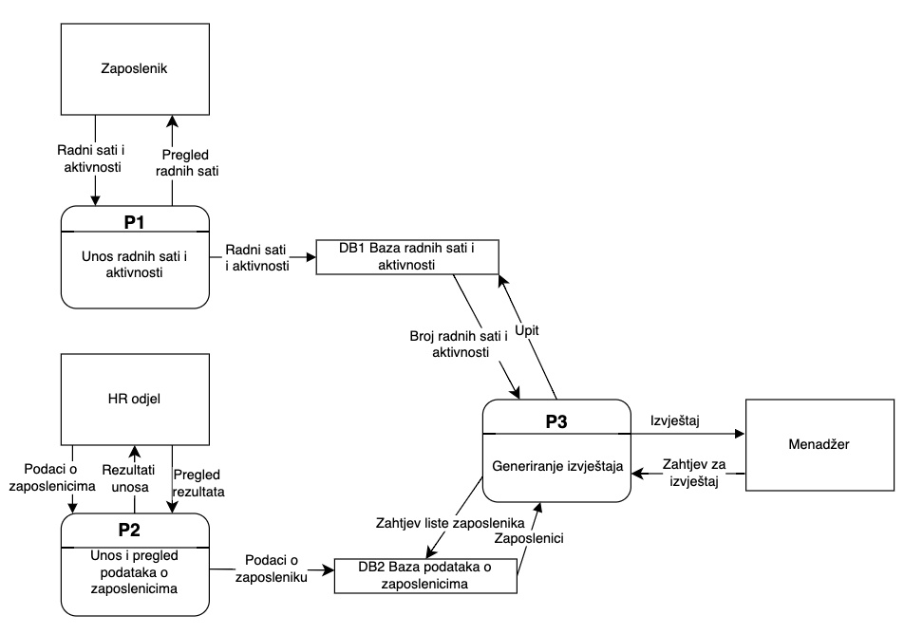

Slika [7] – pregledni dijagram glavnih procesa

## Detaljni dijagram za odabrani proces

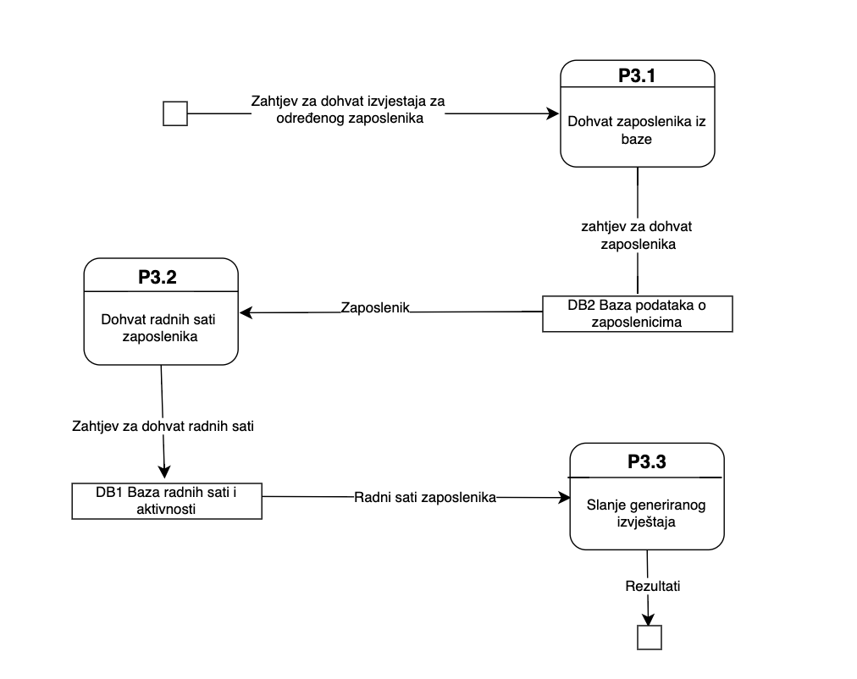

Slika [8] – detaljni dijagram za odabrani proces

# Model događaja

## Matrica entiteti – događaji

Slika [9] – matrica entiteti - događaji

# Dodatak

[1] Prijedlog Projekta/Izvori porijekla /Porijeklo zahtjeva – intervju sa zaposlenikom

[2] Prijedlog Projekta/Izvori porijekla /Porijeklo zahtjeva – intervju sa voditeljem ljudskih resursa

[3] Prijedlog Projekta/Izvori porijekla /Porijeklo zahtjeva – surogat

[4] Prijedlog Projekta/Izvori porijekla /Interni pravilnik o radnom vremenu

[5] Specifikacija zahtjeva/Model funkcija/Dijagram dekompozicije funkcija

[6] Specifikacija zahtjeva/Model procesa/Dijagram konteksta

[7] Specifikacija zahtjeva/Model procesa/Dijagram glavnih procesa

[8] Specifikacija zahtjeva/Model procesa/Detaljni dijagram

[9] Specifikacija zahtjeva/Model događaja/Matrica entiteti - događaji